章末达标检测(十一)
1．(多选)下列关于分子热运动的说法中正确的是( )
A．布朗运动不是液体分子的热运动，而是固体分子的热运动
B．气体如果失去了容器的约束就会散开，这是因为气体分子之间存在斥力的缘故
C．对于一定量的理想气体，如果压强不变，体积增大，那么它的内能一定增大
D．如果气体温度升高，分子平均动能会增加，但并不是所有分子的速率都增大
[解析] 布朗运动是布朗粒子在液体分子的作用下的无规则运动，选项A错误；由于气体分子以较大的速度做无规则的运动，所以气体分子能够达到所能达到的空间，选项B错误；一定质量的理想气体内能由其温度决定，故选项C正确；温度是分子热运动平均动能的标志，温度升高，并不是每一个分子的速率都增大，选项D正确．
[答案] CD
2．(多选)以下说法正确的是( )
A．分子间距离增大时，分子势能也增大
B．已知某种液体的密度为ρ，摩尔质量为M，阿伏加德罗常数为N_{A}，则该液体分子间的平均距离可以表示为或
C．空气压缩到一定程度很难再压缩是因为分子间存在斥力的作用
D．液体的饱和汽压与温度以及液体的种类有关
[解析] 分子间距离增大时，由于不知道此时分子力是引力还是斥力，所以无法判断分子势能的变化情况，A错误；B中的两种表达形式，一种是将分子所占据的空间看成球体，一种是将分子所占据的空间看成立方体，结果都对，B正确；空气压缩到一定程度很难再压缩是因为分子间存在斥力的作用，C正确；液体的饱和汽压与温度以及液体的种类有关，D正确．
[答案] BCD
3．(多选)(2013·江苏宿迁检测)下列四幅图的有关说法中正确的是( )
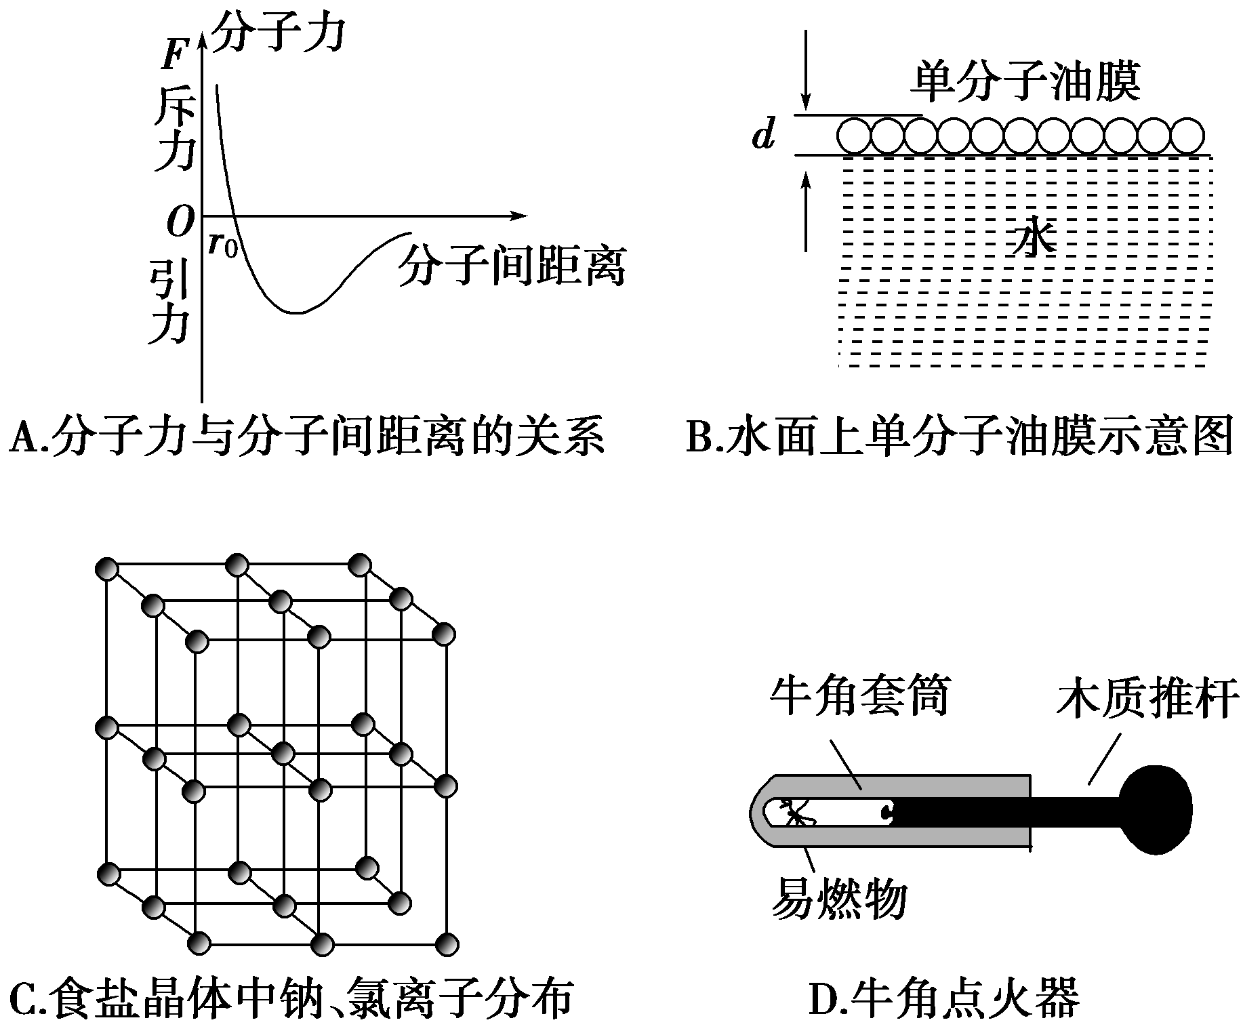
A．分子间距离为r₀时，分子间不存在引力和斥力
B．水面上的单分子油膜，在测量油膜直径d大小时可把他们当做球形处理
C．食盐晶体中的钠、氯离子按一定规律分布，具有空间上的周期性
D．猛推木质推杆，密闭的气体温度升高，压强变大，气体对外界做正功
[解析] 分子间距离为r₀时，分子间存在引力和斥力，但是分子间引力和斥力相等，合力为零，选项A错误；猛推木质推杆，密闭的气体温度升高，压强变大，外界对气体做正功，选项D错误．
[答案] BC
4．(2013·上海高考)已知湖水深度为20 m，湖底水温为4 ℃，水面温度为17 ℃，大气压强为1.0×10⁵ Pa.当一气泡从湖底缓慢升到水面时，其体积约为原来的(取g＝10 m/s²，ρ＝1.0×10³ kg/m³)( )
A．12.8倍 B．8.5倍
C．3.1倍 D．2.1倍
[解析] 湖底压强大约为p₀＋ρgh，即3个大气压，由气体状态方程得，＝，当一气泡从湖底缓慢升到水面时，其体积约为原来的3.1倍，选项C正确．
[答案] C
5．图10－1是压力保温瓶的结构简图，活塞a与液面之间封闭了一定质量的气体．假设封闭的气体为理想气体且与外界没有热交换，则向下压a的过程中，瓶内气体( )
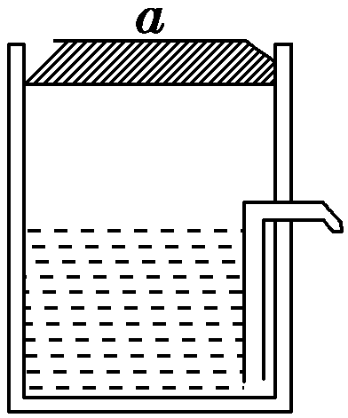
图10－1
A．内能增大 B．体积增大
C．压强不变 D．温度不变
[解析] 向下压a的过程中，外界对气体做功，瓶内气体内能增大，选项A正确；向下压a的过程中，瓶内气体体积减小，压强增大，温度升高，选项B、C、D错误．
[答案] A
6．(多选)关于一定质量的气体，下列叙述正确的是( )
A．气体吸收的热量可以完全转化为功
B．气体体积增大时，其内能一定减少
C．气体从外界吸收热量，其内能一定增加
D．外界对气体做功，气体内能可能减少
[解析] 由热力学第二定律知吸收的热不能自发地全部转化为功，但通过其他方法可以全部转化为功，故A正确；气体体积增大，对外做功，若同时伴随有吸热，其内能不一定减少，B错误；气体从外界吸热，若同时伴随有做功，其内能不一定增加，C错误；外界对气体做功，同时气体放热，其内能可能减少，D正确．
[答案] AD
7．(多选)(2014·江西省景德镇市高三第二次质检)下列说法正确的是( )
A．两个物体只要温度相等，那么他们分子热运动的平均动能就相等
B．热力学第一定律也可表述为第一类永动机不可能制成
C．1 kg的0 ℃的冰比1 kg的0 ℃的水的内能小些
D．热力学第二定律可描述为“不可能使热量由低温物体传递到高温物体”
[解析] 温度是分子热运动动能的标志，所以选项A正确；第一类永动机违背了能量守恒定律，热力学第一定律是能量守恒定律在热学中的表现形式，故选项B正确；水结冰的过程要放出热量，减小了分子势能，所以选项C正确；热力学第二定律的正确描述为“不可能使热量由低温物体传递到高温物体而不引起其他的变化”，故选项D错误．
[答案] ABC
8．(2013·山东高考)下列关于热现象的描述正确的是( )
A．根据热力学定律，热机的效率可以达到100%
B．做功和热传递都是通过能量转化的方式改变系统内能的
C．温度是描述热运动的物理量，一个系统与另一个系统达到热平衡时两系统温度相同
D．物体由大量分子组成，其单个分子的运动是无规则的，大量分子的运动也是无规则的
[解析] 热机的效率不可能达到100%，A错误；做功是能量转化的过程，热传递是能量转移的过程，B错误；若两系统温度不同，内能将从高温物体传递到低温物体，则两系统未达到热平衡，C正确；大量分子的运动是具有统计规律的，D错误．
[答案] C
9．(多选)如图10－2所示，一绝热容器被隔板K隔开成a、b两部分，已知a内有一定量的稀薄气体，b内为真空．抽开隔板K后，a内气体进入b，最终达到平衡状态．在此过程中( )
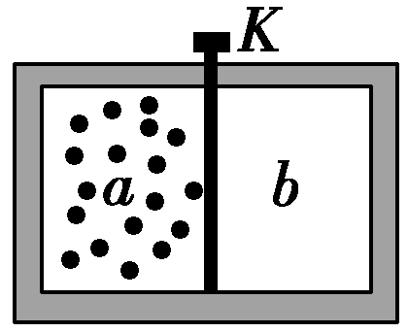
图10－2
A．气体对外界做功，内能减少
B．气体不做功，内能不变
C．气体压强变小，温度降低
D．气体压强变小，温度不变
[解析] 因b内为真空，抽开隔板K后，a内气体对外界不做功，由ΔU＝W＋Q知内能不变，故选项A错误，选项B正确；稀薄气体可看作理想气体，其内能只与温度有关，气体的内能不变，温度也不变，由p₁V₁＝P₂V₂和V₁<V₂知p₁>p₂，即气体压强变小，故选项C错误，选项D正确．
[答案] BD
10．(2014·湖北黄冈中学月考)如图10－3所示，纵坐标表示两个分子间引力、斥力的大小，横坐标表示两个分子间的距离，图中两条曲线分别表示两分子间引力、斥力的大小随分子间距离的变化关系，e为两曲线的交点，则下列说法正确的是( )
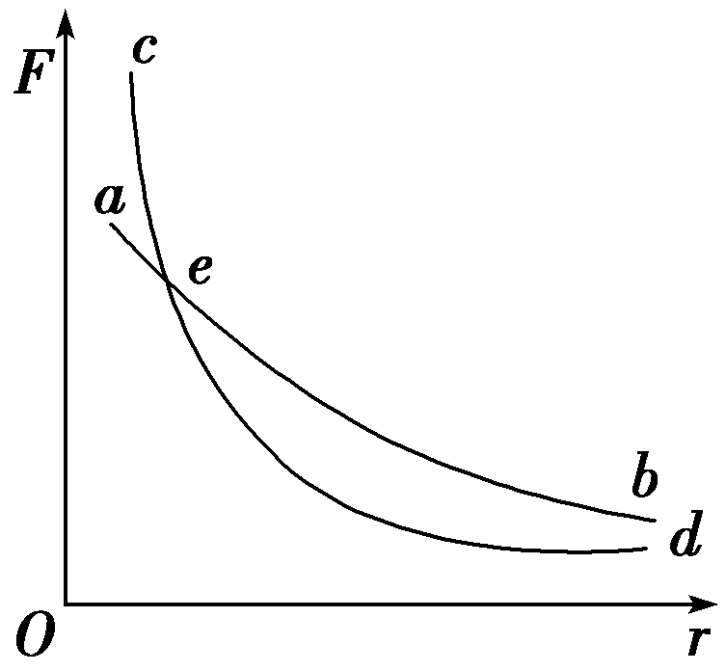
图10－3
A．ab为斥力曲线，cd为引力曲线，e点横坐标的数量级为10^{－10} m
B．ab为引力曲线，cd为斥力曲线，e点横坐标的数量级为10^{－10} m
C．若两个分子间距离大于e点的横坐标，则分子间作用力表现为斥力
D．若两个分子间距离越来越大，则分子势能亦越来越大
[解析] e点横坐标等于分子平衡距离r₀，应为10^{－10} m，因平衡距离之内，分子斥力大于分子引力，分子力表现为斥力，则ab为引力曲线，cd为斥力曲线，A错，B对；两分子间距离大于交点的横坐标，即r>r₀时，作用力的合力表现为引力，C错；当r<r₀时，当两分子间距离增大时，合力做正功，分子势能减小，D错．
[答案] B
11．一定质量的理想气体，从初始状态A经状态B、C、D再回到状态A，其体积V与温度T的关系如图10－4所示．图中T_{A}、V_{A}和T_{D}为已知量．
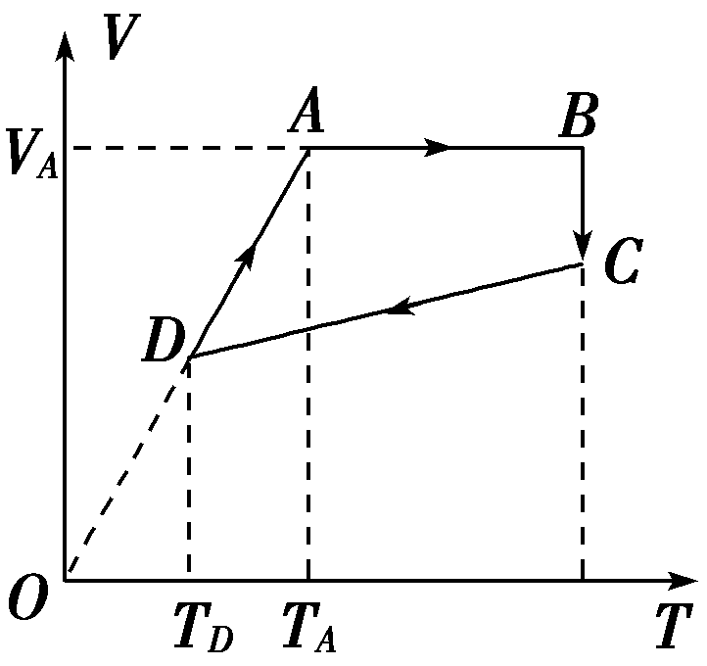
图10－4
(1)从状态A到B，气体经历的是________过程(填“等温”、“等容”或“等压”)；
(2)从B到C的过程中，气体的内能________(填“增大”、“减小”或“不变”)；
(3)从C到D的过程中，气体对外________(填“做正功”、“做负功”或“不做功”)，同时________(填“吸热”或“放热”)；
(4)气体在状态D时的体积V_{D}＝________.
[解析] (1)由图可知，从状态A到B，气体体积不变，故是等容变化；
(2)从B到C温度T不变，即分子平均动能不变，对理想气体即内能不变；
(3)从C到D气体体积减小，外界对气体做正功，W>0，所以气体对外做负功，同时温度降低 ，说明内能减小，由热力学第一定律ΔU＝W＋Q知气体放热；
(4)从D到A是等压变化，由＝得V_{D}＝V_{A}.
[答案] (1)等容 (2)不变 (3)做负功 放热
(4)V_{A}
12．如图10－5所示，教室内用截面积为0.2 m²的绝热活塞，将一定质量的理想气体封闭在圆柱形汽缸内，活塞与汽缸之间无摩擦，a状态是汽缸放在冰水混合物中气体达到的平衡状态，活塞离开汽缸底部的高度为0.6 m；b状态是汽缸从容器中移出后达到的平衡状态，活塞离汽缸底部的高度为0.65 m．设室内大气压强始终保持1.0×10⁵ Pa ，忽略活塞质量．
(1)求教室内的温度；
(2)若气体从状态a变化到状态b的过程中，内能增加了560 J，求此过程中气体吸收的热量．
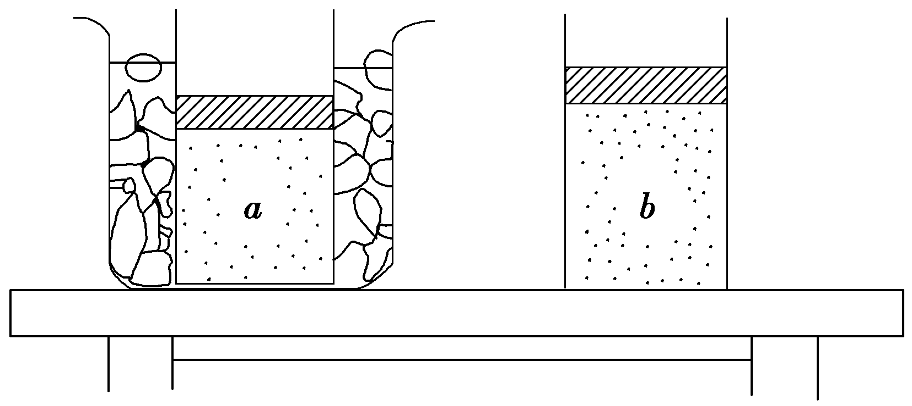
图10－5
[解析] (1)由题意知气体做等压变化，设教室内温度为T₂.
由＝知T₂＝＝295.75 K
(2)气体对外界做功为W＝P₀S(h₂－h₁)＝10³ J
据热力学第一定律得Q＝ΔU－W＝1 560 J
[答案] (1)295.75 K (2)1 560 J
13．(2014·山东名校联考)如图10－6所示，粗细均匀、导热良好、装有适量水银的U型管竖直放置，右端与大气相通，左端封闭气柱长l₁＝20 cm(可视为理想气体)，两管中水银面等高．现将右端与一低压舱(未画出)接通，稳定后右管水银面高出左管水银面h＝10 cm.(环境温度不变，大气压强p₀＝75 cmHg)
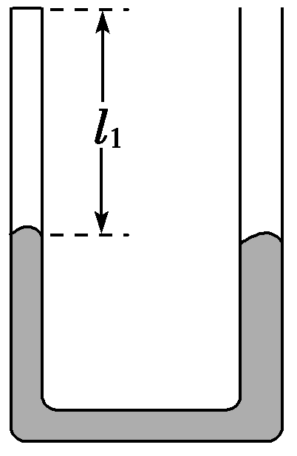
图10－6
(1)求稳定后低压舱内的压强(用“cmHg”作单位)．
(2)此过程中左管内的气体对外界________(填“做正功”“做负功”或“不做功”)，气体将________(填“吸热”或“放热”)．
[解析] (1)设U型管横截面积为S，右端与大气相通时左管中封闭气体压强为p₁，右端与一低压舱接通后左管中封闭气体压强为p₂，气柱长度为l₂，稳定后低压舱内的压强为p.左管中封闭气体发生等温变化，根据玻意耳定律得
p₁V₁＝p₂V₂①
p₁＝p₀②
p₂＝p＋p_{h}③
V₁＝l₁S④
V₂＝l₂S⑤
由几何关系得h＝2(l₂－l₁)⑥
联立①②③④⑤⑥式，代入数据得p＝50 cmHg⑦
(2)左管中气体体积变大，对外界做正功，外界对气体做负功；管内气体温度不变，内能不变，由热力学第一定律ΔU＝W＋Q，得Q为正值，表示气体要吸热．
[答案] (1)50 cmHg (2)做正功 吸热
14．如图10－7所示，两个侧壁绝热、顶部和底部都导热的相同气缸直立放置，气缸底部和顶部均有细管连通，顶部的细管带有阀门K.两气缸的容积均为V₀，气缸中各有一个绝热活塞(质量不同，厚度可忽略)．开始时K关闭，两活塞下方和右活塞上方充有气体(可视为理想气体)，压强分别为p₀和p₀/3；左活塞在气缸正中间，其上方为真空；右活塞上方气体体积为V₀/4.现使气缸底与一恒温热源接触，平衡后左活塞升至气缸顶部，且与顶部刚好没有接触；然后打开K，经过一段时间，重新达到平衡．已知外界温度为T₀，不计活塞与气缸壁间的摩擦．求：
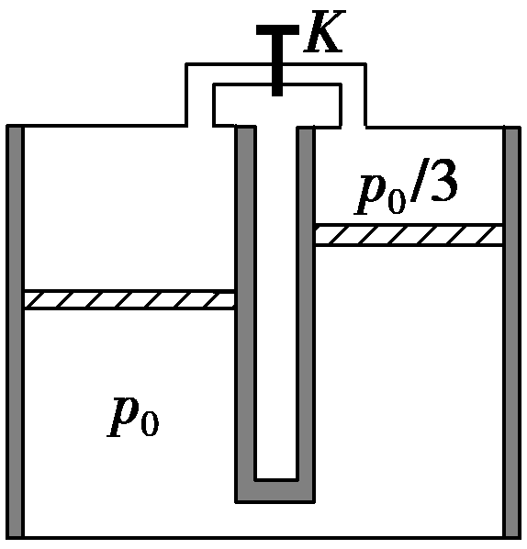
图10－7
(1)恒温热源的温度T；
(2)重新达到平衡后左气缸中活塞上方气体的体积V_{x}.
[解析] (1)与恒温热源接触后，在K未打开时，右活塞不动，两活塞下方的气体经历等压过程，由盖－吕萨克定律得
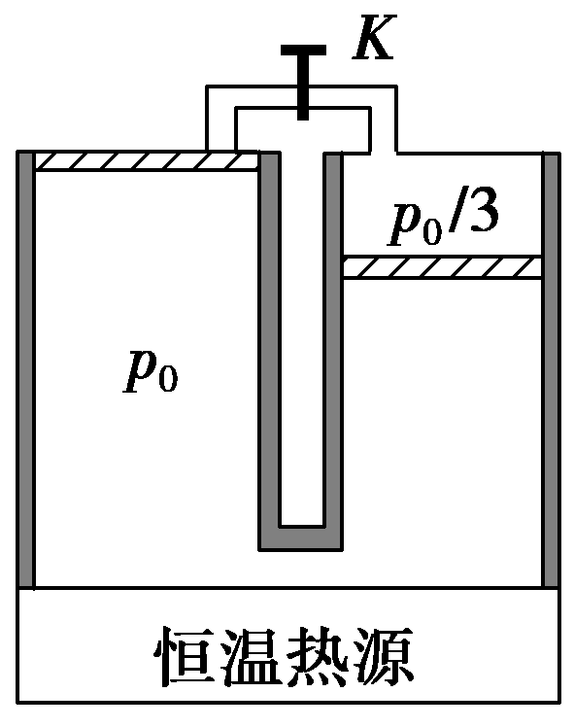
＝①
则T＝T₀②
(2)由初始状态的力学平衡条件可知，左活塞的质量比右活塞的大．打开K后，左活塞下降至某一位置，右活塞必须升至气缸顶，才能满足力学平衡条件．
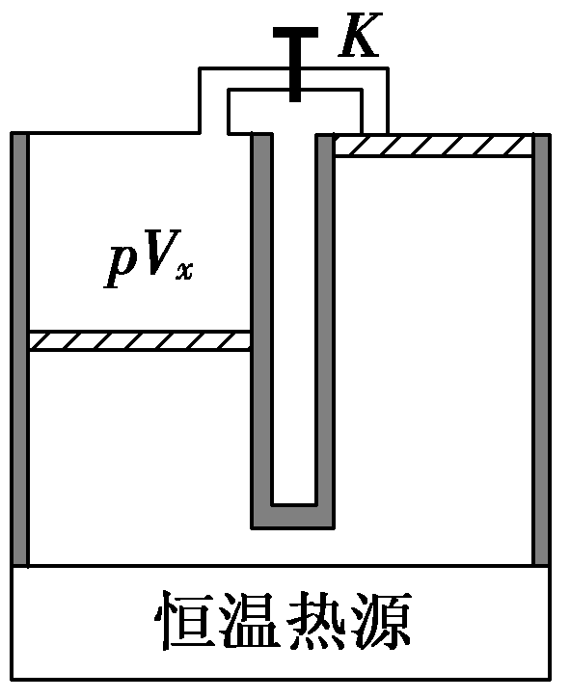
气缸顶部与外界接触，底部与恒温热源接触，两部分气体各自经历等温过程，设左活塞上方气体最终压强为p，由玻意耳定律得
pV_{x}＝·③
(p＋p₀)(2V₀－V_{x})＝p₀·V₀④
联立③④式得6V－V₀V_{x}－V＝0
其解为V_{x}＝V₀
另一解V_{x}＝－V₀，不合题意，舍去
[答案] (1)T＝T₀ (2)V_{x}＝V₀

